

Seminario y Actualización

Tarea 5 – Proyectos eólicos en la Guajira

Luis Miguel Rueda Galindo

2280720

Abril - 25 - Bogotá D.C

Contenido

Proyectos de generación eólica en la Guajira 3

1. Algunos proyectos de generación eólica en la Guajira 3

2. Ubicación de los proyectos de generación eólica en la Guajira 4

3. Profundización de proyectos eólicos en la Guajira 4

Parque Eólico Tumawind 4

Parque Eólico Castilletes 4

Parque Eólico Florguajira: 4

Parque Eólico Windpeshi 4

Parque Eólico Urraichi-Chemeski 5

Guajira I 5

Referencias Bibliográficas 7

# Proyectos de generación eólica en la Guajira

## Algunos proyectos de generación eólica en la Guajira

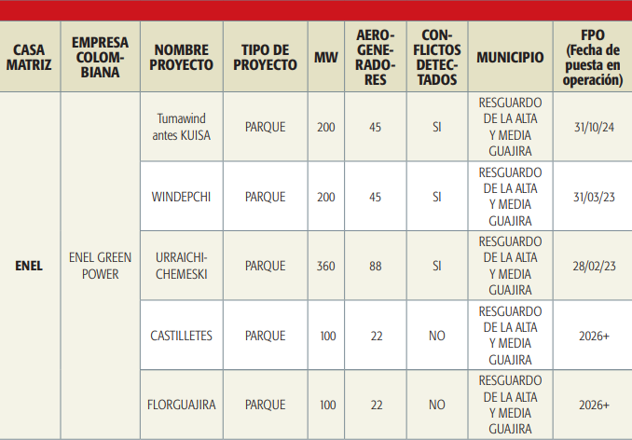

Ilustración 1.ENEL Green Power. Proyectos en La Guajira [1]

## Ubicación de los proyectos de generación eólica en la Guajira

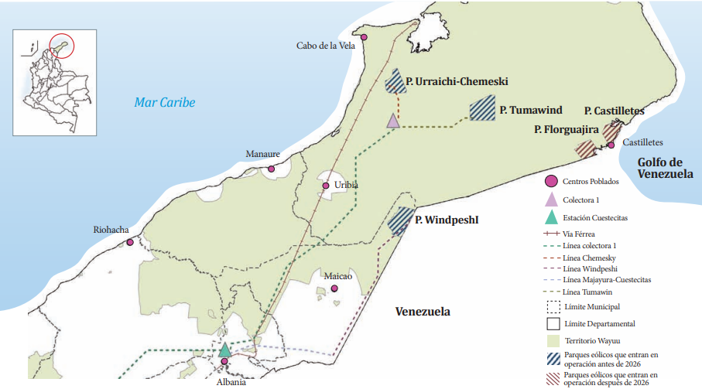

Ilustración 2. Localización de los proyectos de Enel en La Guajira.[1]

## Profundización de proyectos eólicos en la Guajira

## Parque Eólico Tumawind

Este parque proyecta entregar 200 MW de energía al SIN. Su Fecha de Puesta en Operación ante la UPME (FPO)49, de garantía, se amplió para el 28 de febrero de 2023 (Resolución CREG 075 de 2021, artículo 50), cuando tendría que entrar en operación con más o menos 45 aerogeneradores de entre 5,3 y 5,6 MW, si se tiene en cuenta el proyecto ya licenciado de Windepchi. ENEL Green Power tiene protocolizados los acuerdos de consulta previa desde 2016.

## Parque Eólico Castilletes

Se proyecta como un parque eólico con capacidad de 100 MW y con un promedio de 23 aerogeneradores. El proyecto tuvo sus primeros movimientos ante el Ministerio del Interior con la Certificación 1315 del 21 de septiembre de 2015.[1], La empresa solicitó información de las comunidades que estarían en el área de influencia del parque eólico y el ministerio detectó la presencia de las siguientes comunidades: Castilletes, Macaraipao, Wososopo, Puerto Libre, Cuatro Bocas y Juluoson.

## Parque Eólico Florguajira:

Se planeó para tener una capacidad de 100 MW y 23 aerogeneradores. El 21 de septiembre de 2015, en la Certificación 1314 del Ministerio del Interior, la empresa ENEL Green Power solicitó información de las comunidades que estarían en el área de influencia de un parque eólico de 100 MW, ubicado en Uribia. En dicha certificación, se detectaron en su momento las siguientes comunidades indígenas Wayuu: Orolu, Itallibou, Jotomana-Juyannali, y Jepiajain, de Uribia. [1]

## Parque Eólico Windpeshi

Ya en fase de construcción, este parque es el proyecto más avanzado de la multinacional ENEL. Windpeshi constará de 45 torres eólicas con capacidad de entre 5,3 y 5,6 MW, para una capacidad instalada de 200 MW.

presentan las características de los aerogeneradores a instalar, los cuales están compuestos por una torre tubular de 106,7 m de altura, con tres (3) aspas de 79 m, un diámetro de rotor de 158 m y una máxima velocidad de las aspas en la punta de 80,3 m/s

* *El proyecto eólico tendrá una capacidad instalada de 205 MW y generará 1.011 gigavatio-hora/año, energía capaz de suplir las necesidades anuales de aproximadamente 500 mil hogares.[2]*
* *41 aerogeneradores producirán energía eólica, que será elevada en un transformador de 220 MVA y transportada por una línea de alta tensión de 220 kV hasta llegar a la subestación Cuestecitas.[2]*
* *En el marco de la construcción del proyecto, Enel Green Power ha contratado a 325 guajiros y ejecutado proyectos de valor compartido enfocados en educación, salud y bienestar, acceso al agua y fortalecimiento de cadenas productivas.[2]*

En mayo de 2023, tras realizar análisis y estudios de viabilidad del proyecto, la Junta Directiva de la empresa decidió la suspensión indefinida del proyecto por los retrasos en el cronograma de obra y las mayores inversiones que esto ha derivado. Debido a las constantes vías de hecho surgió la imposibilidad de garantizar los ritmos constructivos del proyecto. Las obras estuvieron detenidas durante cerca del 50% de las jornadas laborales durante 2021 y 2022, hasta mayo de 2023 la cifra ascendió a 60% (Enel Colombia, 2023).

Se han considerado las opciones de venta del proyecto con la disposición de Enel de facilitar los acuerdos necesarios para que las partes interesadas puedan continuar con la construcción de este proyecto. En esta fase de suspensión indefinida se mantienen únicamente labores constructivas necesarias de cara al cumplimiento de los compromisos sociales y ambientales. Enel Green Power denunció que desde 2022 y en lo corrido de 2023, el parque eólico Windpeshi y la vía Uribia–Wimpeshi han tenido 33 bloqueos. Eugenio Calderón, gerente de Enel Green Power en Colombia y Centroamérica, manifestó que “los proyectos tienen que ser sostenibles no sólo desde el punto de vista social sino también económico y su éxito depende del trabajo conjunto entre empresas, instituciones y comunidades. Continuaremos dialogando con las comunidades y grupos de interés para abordar las implicaciones de esta decisión” (Enel Colombia, 2023).[2]

## Parque Eólico Urraichi-Chemeski

El parque eólico “Chemesky” está localizado en el departamento de La Guajira, en Colombia. La infraestructura del Parque eólico Chemesky consta de veinticinco (25) aerogeneradores de 4.500 kW de potencia nominal unitaria, con lo que la potencia total instalada en el parque será de 112,5 MW, siendo limitada a 100MW, considerándose el aerogenerador Nordex N155 4,5MW. El parque eólico contará con 112,5 megavatios (MW) de potencia total instalada, contemplándose el uso de 25 aerogeneradores de 4.500 kW, limitándose a 100 MW totales en el parque durante su etapa de operación. El parque eólico Chemesky objeto de esta memoria estará constituido por los siguientes elementos principales: 25 aerogeneradores. Red de media tensión a 33 kV Subestación Transformadora. Viales internos y externos. **[4]**

## Guajira I

Guajira 1 —construido por Isagén— se convierte en un hito dadas sus características: cuenta con 10 aerogeneradores en un área de 5,5 hectáreas, tiene una capacidad instalada de 20 MW (megavatios), lo que es igual al consumo de energía de 33.295 familias. [5]

Según el Ministerio de Minas y Energías, este proyecto eólico se pudo llevar a cabo gracias a incentivos fiscales, tributarios y a una política impulsada por el Gobierno Nacional que tiene como objetivo fomentar el desarrollo de iniciativas que ayuden al país a migrar hacia una matriz energética más limpia. Guajira I tuvo una inversión de $75.000 millones y generó, según MinEnergía, más de 50 empleos que beneficiaron a los habitantes del área de influencia del parque eólico, entre las que se encuentran las comunidades Lanshalia, Taruasaru y Mushalerrain. [5]

“Guajira I es uno de los grandes hitos de la transición energética, pues el primer parque eólico que se construye en el país en 17 años. La Guajira es el epicentro de la transición energética en Colombia, pues el departamento cuenta con un régimen de vientos de clase mundial”, expresó el ministro de Minas y Energía, Diego Mesa Puyo.

# Referencias Bibliográficas

[1] Joanna Barney - Por el mar y la tierraguajiros vuela el vientoWayuu – Bogotá, Colombia, Febrero de 2023.

[2] ENEL - Así funcionará el Parque Eólico Windpeshi en el departamento de la Guajira - Published on lunes, 23 mayo 2022

[3] UPME - LA REVOLUCIÓN DEL VIENTO EN LA GUAJIRA MONOGRAFÍA SOBRE EL CASO DE CONFLICTIVIDAD SOCIAL GENERADA POR LA CONSTRUCCIÓN DEL PARQUE EÓLICO WINDPESHI POR PARTE DE ENEL EN JURISDICCIÓN DE LOS MUNICIPIOS DE URIBIA Y MAICAO EN LA GUAJIRA – 2023.

[4] SIB COLOMBIA - ESTUDIO DE IMPACTO AMBIENTAL PARQUE EÓLICO CHEMESKY - Latest version published on 27 April 2023

[5] elColombiano - Operación Guajira 1, el parque eólico más grande de Colombia - Viernes, 25 de Abril de 2025